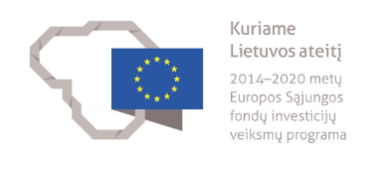
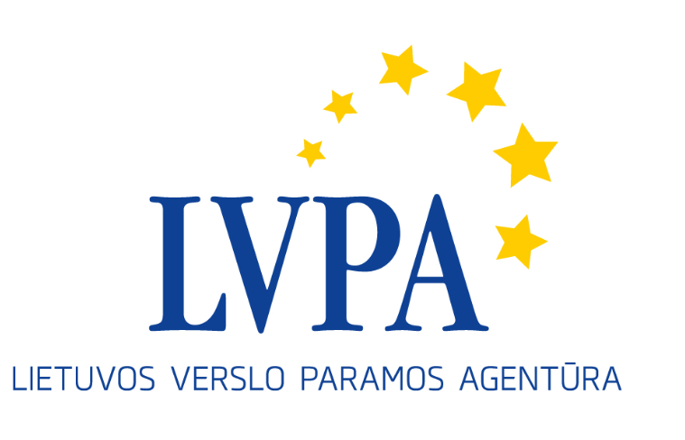

Seminaras Europos Sąjungos struktūrinių fondų
priemonės „Atsinaujinantys energijos ištekliai pramonei LT+“ pareiškėjams

Kada: 2017 m. rugpjūčio 22 d. (antradienis)
Kur: viešojoje įstaigoje Lietuvos verslo paramos agentūroje, Savanorių pr. 28, Vilniuje

Seminaro programa

09.30 – 10.00 | Dalyvių registracija
10.00–11.00 | Priemonės pristatymas. Klausimai – atsakymai.  LVPA Energetikos projektų skyriaus vyresnioji projektų vadovė Alina Makevičienė
11.00-11.45 | Pagrindiniai valstybės pagalbos reikalavimai. Klausimai – atsakymai.  LVPA Projektų ekspertų skyriaus ekspertas Gytis Petrukaitis
11.45-12.00 | Paraiškos teikimas per Duomenų mainų svetainę (DMS). Klausimai – atsakymai.  LVPA Paramos analizės skyriaus vedėjas Tomas Jankauskas
12.00–12.30 | Bendri klausimai – atsakymai, konsultacijos.
Seminaro tema susijusi su Europos Sąjungos struktūrinės paramos priemone „Atsinaujinantys energijos ištekliai pramonei LT+“, ji sukurta pagal 2014-2020 m. Europos Sąjungos struktūrinių fondų investicijų veiksmų programą. Priemonės projektai yra finansuojami Europos regioninės plėtros fondo lėšomis. Seminaras nemokamas. Jis bus transliuojamas ir internetu.

